SCHREIBBEWERB

Name der Schülerin/des Schülers: Aliresa Habibi
Alter: 13 Schule: MKMS Pulkau
Klasse: 2 A Ort: 3741 Pulkau

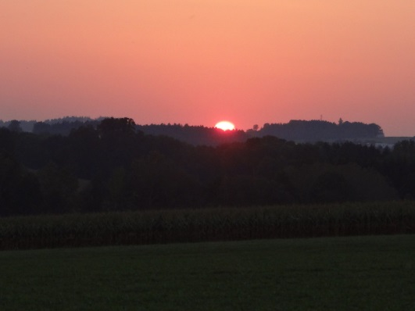
Foto: „De letztn Sunstrohln“ – Romana H., NMS Aschbach
Wald Nacht
Christoph Mauz

20:37
Schöner Schmarrn! Jetzt wird es gleich finster und ich habe immer noch keine Ahnung, wo genau ich bin. Das Einzige, das völlig außer Streit steht, ist die Tatsache, dass ich im Wald stehe. Mittendrin! Der Wald ist irgendwo im westlichen Niederösterreich. Zwischen Amstetten West und Oed-Öhling. Wenn ich die Augen zumache, dann höre ich Autobahngeräusche. Das heißt, ich hoffe, dass es Autobahngeräusche sind. Weil wenn das Geräusch zum Beispiel von Gelsen kommt, dann gute Nacht, Bertl! Bertl heiße ich übrigens. Bertl Panigl und ich hab‘ mich verlaufen. Verlaufen in einem Wald im westlichen Niederösterreich, zwischen Amstetten West und Oed-Öhling.
Verzweifelt hole ich mein Handy hervor, aber ich habe immer noch kein Signal. Überall funktioniert das Klumpert! Überall, außer in einem Wald im westlichen Niederösterreich, zwischen Amstetten und Oed-Öhling!
Ich muss meine Eltern finden, sonst bin ich nicht rechtzeitig bei meinem Match.
Ich gehe und gehe, aber plötzlich höre ich ein Geräusch. Es hört sich komisch an. Das komische Geräusch kommt aus meinem Bauch. Ich habe Hunger und ich muss dringend irgendetwas essen. Ich suche nach Essen und auf einmal sehe ich Wasser. Da ist ein Fluss. Ich schreie. In dem Fluss befinden sich Fische. Das ist super. Aber das Problem ist, dass ich nicht angeln kann. Ich springe hinein und will Fische fangen, aber sie sind zu schnell und plötzlich ist kein Fisch mehr da. Ich bin so traurig und hungrig. Ich will jetzt noch einmal versuchen meinen Papa anzurufen. Aber ich habe kein Signal. Ich werfe mein Handy weg und gehe Richtung Autobahn. Nach fünf Minuten sehe ich plötzlich einen Hund. Er ist so süß. Ich will zu ihm gehen, aber ich habe Angst, dass er mich beißt. Er sieht ja voll traurig aus. Er kommt zu mir und setzt sich vor mich hin. Ich will dich mitnehmen, aber vielleicht hast du Angst vor Autos. Ok, ich nehme dich mit. Wir gehen weiter. Das Geräusch wird immer lauter und lauter. Plötzlich läuft der Hund weg. Ich laufe hinterher. Auf einmal taucht eine Schlange vor mir auf. Eine giftige sogar. Ich habe von meinem Papa gehört, wenn ich eine Schlange sehe, dann sollte ich mich nicht bewegen, also bewege ich mich nicht. Die Klapperschlange will angreifen, aber plötzlich kommt mein Held und rettet mich. Die Schlange zieht ab und ich bin jetzt in Sicherheit. Plötzlich höre ich:,,Bertl, Bertl, wo bist du?´´ Es ist mein Vater. Vielleicht ist der in der Nähe. Ich laufe und laufe, und auf einmal sehe ich meinen Vater und ein paar Polizisten. Sie sind da um mich zu retten. Mein Papa hebt einen Ast auf und will den Hund angreifen. Aber ich schreie:“ STOPP! Sei ruhig, bleib ruhig mein Vater. Das ist mein Hund. Den habe ich im Wald gefunden.“ Mein Papa sagt:,, Wir fahren jetzt nach Hause.“ Ich bin glücklich, denn ich darf den Hund mitnehmen, aber der Hund will das nicht und läuft wieder in den Wald. Nach ein paar Minuten kommt der Hund mit seinem Vater und seiner Mutter zurück. ,, Ich glaube, wir brauchen ein neues Haus für uns und die Tiere“, sagt mein Vater mit einem Grinsen.

